Литературное чтение, 2 класс

Аннотация
Данная методическая разработка предназначена для работы с учебником «Литературное чтение» для 2 класса 11-летней общеобразовательной школы (авторы К.Х. Жаданова, Е.Д. Бражникова).
В разработку вошли три урока литературного чтения:
Урок № 1 М. Пришвин «Ребята и утята»
Урок 2 К. Паустовский «Барсучий нос»
Урок № 3 Ю. Яковлев «Белые журавлики»
В работе использованы материалы методических пособий, материал учебника, собственные разработки уроков, сканированные рисунки, презентации Microsoft Power Point. Данный материал позволит сформировать навык составления связного высказывания, рассказа, полноценного восприятия художественного произведения в процессе слушания и чтения.
Работу рекомендую использовать коллегам на уроках литературного чтения по оговоренным темам уроков.

Введение
Методическая разработка представляет собой разработку серии уроков литературного чтения по теме «Наша планета – Земля». В разработке использованы произведения: «Белые журавлики», «Барсучий нос», «Ребята и утята».
В доступной художественной форме произведения раскрывают перед детьми многообразный мир родной земли, мир чувств, мыслей людей, приметы времен года, особенности животного, растительного мира. Содержание произведений направлено на формирование гражданских чувств любви и уважения к родной Земле, людям ее населяющим. Данные произведения учат детей прогнозировать последствия воздействия человека на объекты природы, делать выводы о закономерностях и взаимосвязях предметов, анализировать наблюдаемое в природе.
Произведения отобраны в соответствии с принципами:
- тематичности;
- доступности;
- идейно-нравственной и художественной значимости;
- познавательной ценности, связи с жизнью.
Целью методической разработки является реализация основных задач уроков литературного чтения:
- обеспечить слитность работы над смысловой и технической стороной чтения;
- интегрировать работу над произведениями литературного чтения с другими видами искусства;
- индивидуализировать процесс изучения литературных произведений с учетом общего развития ребенка, его творческих способностей.
Уроки чтения соответствуют всем требованиям, предъявляемым методикой к урокам чтения, соблюдению законов последовательной работы над текстом:
- Подготовка к восприятию произведения;
- Первичное восприятие (первичный синтез);
- Проверка качества первичного восприятия;
- Анализ текста с включением заданий синтетического характера;
- Творческие виды работ по тексту.
Произведения, включенные в разработку, содействуют работе по обогащению словарного запаса и развитию связной речи.
Я думаю, что каждый урок чтения будет уроком открытий, радости, уроком чувств и мыслей о хорошем, добром, прекрасном, которому обязан служить каждый человек.
Урок № 1 Литературное чтение, 2 класс
Тема: М. Пришвин «Ребята и утята»
Цель: Ознакомление учащихся с творчеством М. Пришвина; формирование умения видеть и чувствовать за строками произведения глубокий смысл рассказа.
Задачи:
Обучающие: научить выделять смысловые части рассказа.
Развивающие: развивать навыки выразительного чтения, умения свободно ориентироваться в тексте, отвечать на поставленные вопросы.
Воспитывающие: воспитывать положительные качества личности, прививать любовь к природе, животным.
Оборудование: выставка книг М. Пришвина, интерактивная доска.
Тип урока: урок углубленной работы с текстом произведения.
Методы и приемы: словесный, вопросы – ответы, чтение текста, наблюдение.
Межпредметные связи: русский язык, познание мира, изобразительное искусство.
Планируемые результаты:
- предметные: читать выразительно текст; объяснять отдельные выражения в тексте.
- личностные: проявлять положительные качества личности.
- системно-деятельностные: иметь реальное представление об окружающем мире и природе.
1 этап урока: Мотивация к деятельности.
Цель: ввод ситуации для открытия темы и постановки цели урока.
Приветствие. Создание ситуации.
Чтение учителем стихотворения
Дерево, трава, цветок и птица
Не всегда умеют защититься
Если будут уничтожены они
На планете мы останемся одни
Нор звериных, птичьего гнезда
Разорять не будем никогда
Пусть птенцам и маленьким зверятам
Хорошо живется рядом с нами.
- А чтобы их защищать, необходимо знать об их повадках. Давайте так же как они, поприветствуем друг друга. Делают они это доброжелательно, радостно. Шепните друг другу комплименты. Вот теперь вы готовы на уроке познавать, фантазировать, отвечать точно на поставленные вопросы.
Сообщение темы и цели урока.
- Сегодня познакомимся с первым произведением раздела «Наша планета – Земля». Написал его М. Пришвин.

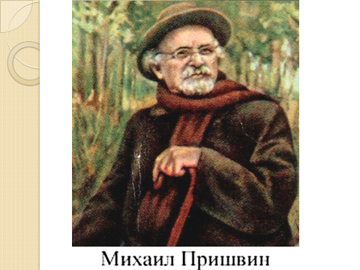
Рассказ учителя об авторе.
М.М. Пришвин (1873 – 1954) много путешествовал и накопил немало впечатлений. Все произведения М. Пришвина проникнуты большой любовью к природе. Природу и Родину Пришвин рассматривал как единое целое и говорил: «Охранять природу – значит охранять родину». М. Пришвин был очень наблюдательным человеком, способным рассказать историю не только леса, но и любого листка, травинки, гриба. Прекрасно знал жизнь обитателей лесов, полей и необыкновенно увлекательно писал о них в своих книгах. За свою жизнь Пришвин написал много книг. Конечно, не все его книги представлены на нашей выставке. По названиям книг можно сделать вывод: Пришвин был писателем – натуралистам. Во всех его произведениях чувствуется большая любовь к природе.

- Прочитайте заглавие рассказа.
- Как вы думаете, кто главные герои этого произведения?
- Кто видел маленьких утят? Где?
- Утки бывают не только домашние, но и дикие. Об одной из диких уточек – чирке-свистунке и написал свой рассказ М. Пришвин.

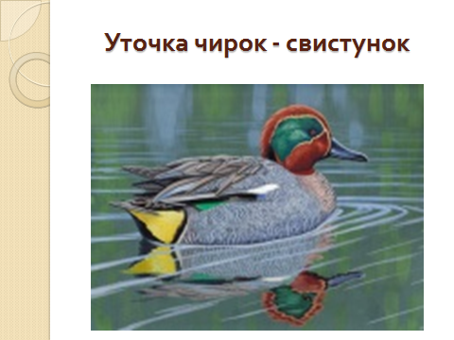

2 этап урока: Учебно-познавательная деятельность.
Цель: освоение содержания темы.
Словарная работа
Чирок-свистунок – птица семейства утиных. Обитают эти птицы на небольших водоемах.
Верста – старинная русская мера длины. Чуть больше 1 км.
Паровое поле – поле, отдыхающее от посевов.
Овсяное поле – поле, засеянное овсом.
Вода спала – с наступлением лета уровень воды в водоемах уменьшается.
Кузница – помещение, где работают кузнецы.
Первичное чтение рассказа учителем.
Проверка восприятия прочитанного.
- Понравился ли вам рассказ?
- Почему он так называется?
- Чему он учит?
- Какой рассказ: познавательный, поучительный или развлекательный?
- От чьего имени ведется рассказ?
Повторное чтение рассказа учащимися.
Работа по вопросам.
- Какие чувства возникли во время чтения? Кто вызвал эти чувства и почему?
- О каком происшествии идет речь в рассказе М. Пришвина «Ребята и утята»?
- Кто и как помешал развлечению ребят?
- Почему уточка устроила свое гнездо далеко от озера? Подтвердите свой ответ словами из произведения.
- Почему уточка решила перевести своих утят из болотного леса?
- Вызывают ли у вас сочувствие действующие лица? Кто именно? А кто нет? Почему?
Физкультминутка.
Чтение рассказа по «цепочке».
- Можно ли сказать, что этот случай изменил что-то в ребятах? (В начале произведения мы видели мальчиков безжалостных, готовых закидать утят шапками. Но эта история помогла раскрыть души мальчиков. Они в душе добрые, совестливые).
3 этап урока: Интеллектуальные преобразования.
Цель: выполнение практических заданий – информативных, импровизированных, эвристических.
Творческая работа в тетради на стр. 56
Нарисовать иллюстрацию к данному рассказу.
Работа с пословицами.
Цель: умение ценить и понимать такие качества характера, как совесть, доброта, желание оказать помощь.
Прочитать пословицы, объяснить их смысл, найти те, которые подходят к рассказу «Ребята и утята».
«Сей добро, посылай добро, оделяй добром»
«За правое дело стой смело»
«Кто скоро помог, тот дважды помог»
«Всякий человек в деле познается»
«Умел ошибиться – умей и поправиться»
4 этап урока: Контроль и оценка результатов деятельности.
Цель: оценка уровня усвоения планируемых результатов.
Рефлексия: выберите и продолжите любое предложение
- На сегодняшнем уроке я узнал …
- На этом уроке я похвалил себя за …
- После урока мне захотелось …
Подведение итогов урока.
- Что хотел сказать автор своим произведением?
(Он хотел вызвать в душах читателей жалость к окружающим нас животным и птицам. Автор призывает любить все живое, беречь и охранять природу, не оставаться равнодушными).
Домашнее задание:
Стр. 169-171 читать выразительно. Составить словесное описание утят и ребят.
Результаты учебной работы:
Предметные: умеют определять содержание произведения по названию, читают выразительно текст.
Личностные: проявляют положительные качества личности.
Системно-деятельностные: имеют реальное представление об окружающем мире и природе.

